本校104-1高中部週會：法治教育宣導 活動報導（104.09.16）
9月16日第三週高中部週會課，特邀請臺北市中正區少輔組王于杉社工蒞臨本校主講「法治教育校園巡迴宣教─網路安全及認識智慧財產權專題講座」。活動於本校知新樓B3體育館舉行，由柯文柔校長親自主持，本校高中部一、二年級全體學生參加，王社工介紹常見網路犯罪類型切入主題，並用熱情活潑的問答方式，引導同學保護自我重視網路安全並藉由法規簡述提醒同學切莫以身試法。

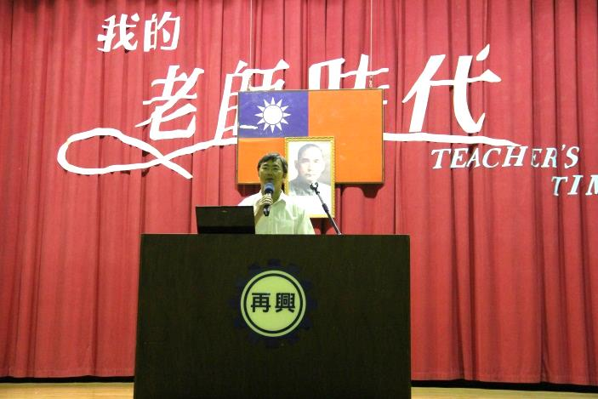 |  | 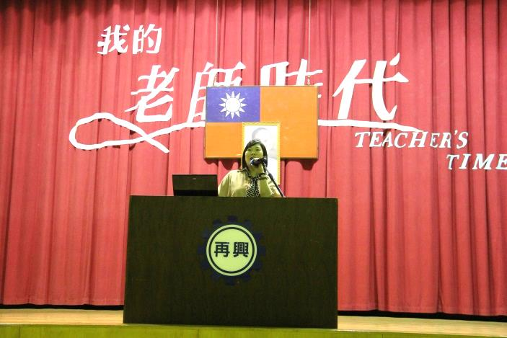
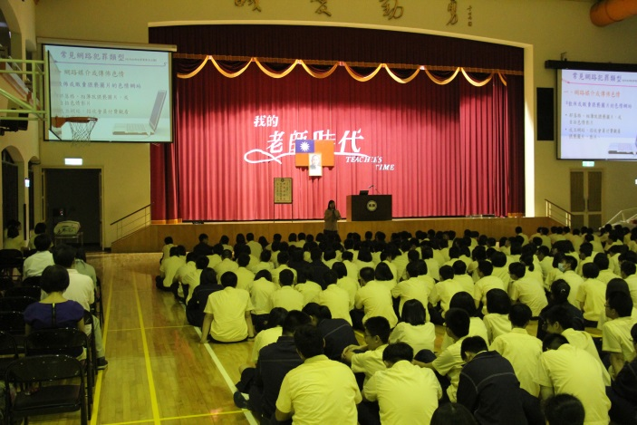 |  | 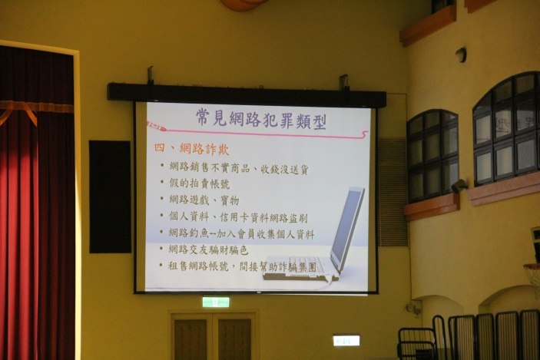
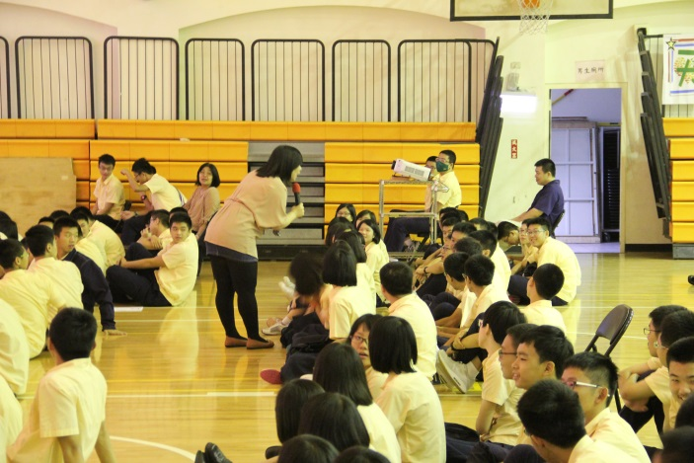 |  | 